Maskinens øje
B&R præsenterer fuldt integrerede kameraer på SPS IPC Drives
Med B&R's indtog på machine-vision markedet følger to kameravarianter: Smart Sensor og Smart Camera. Da hardwaren er fuldt integreret i automationssystemet, kan kameraerne synkroniseres til maskinfunktioner med mikrosekunders præcision.
Smart Sensoren er designet til at implementere en enkelt machine vision-funktionalitet, såsom QR-kodelæsning eller positionsdetektion. I modsætning til mange andre devices af sin slags er der ikke behov for at installere dedikeret hardware til hver funktion. I stedet konfigurerer brugeren simpelthen den ønskede Smart Sensor-funktion i Automation Studio-udviklingsmiljøet. OEM'er behøver kun at have en enkelt kameratype og kan alligevel understøtte en bred vifte af applikationer.
Skalerbar hardware
I tilfælde, hvor mere end en funktionalitet er påkrævet, er det let at skifte til det mere kraftfulde Smart Camera. Den eksisterende applikationssoftware, parametre og modeller kan fortsat bruges. Uanset hvilken kameratype der vælges, kan installation næppe være nemmere: Du skal blot koble kameraet op til maskinens netværk, og det opnår automatisk alle de indstillinger, som den har brug for fra controlleren.
Optimal billedkvalitet
Smart Sensor og Smart Camera kan hver især udstyres med en af tre billedsensorer, der spænder fra 1,3 til 5 megapixel. Alle tre sensorer er kendetegnet ved deres store pixelstørrelse, høj lysfølsomhed og lav støj. Dette garanterer optimal billedkvalitet - selv i højhastighedsapplikationer. Belysning kan implementeres i form af integrerede LED'er eller ekstern stribebelysning og baggrundsbelysning.
Kamerahuset er tilgængeligt med enten en integreret linse eller en standard C-montering. De integrerede linser har elektronisk fokusjustering og fås i brændvidder fra 4,6 til 25 mm. Alle B&R-objektiver er specielt optimeret til billedsensorer, der bruges til at opnå maksimal skarphed og optimal billeddannelse.
Ét kabel er alt du behøver
Kameraet behøver kun ét enkelt kabel. Kameraet er integreret i maskinens netværk via en M12 hybrid-connector, der også leverer den nødvendige 24 VDC-strøm. En anden hybridforbindelse muliggør nem kabeldragning med ekstra kameraer eller B&R-belysningselementer.

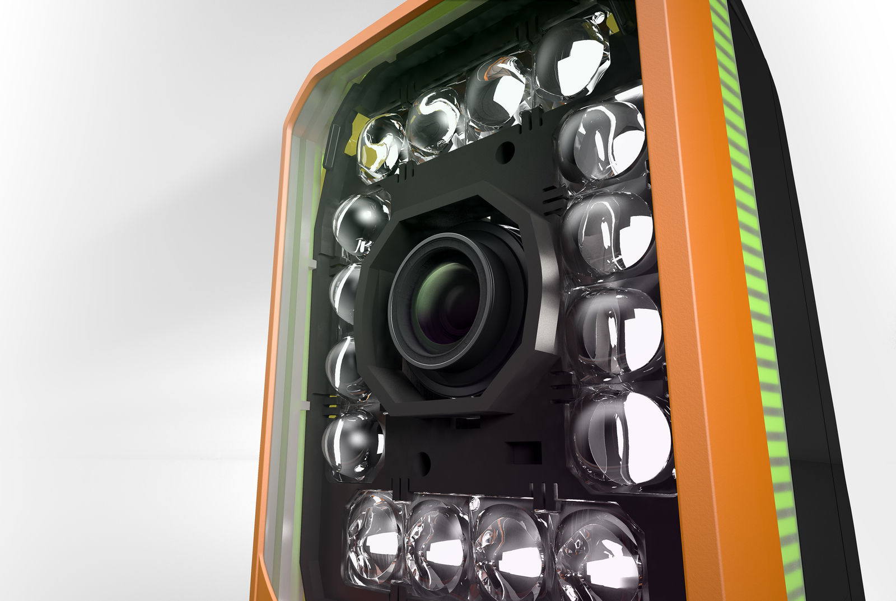
B&R’s kameraer er også tilgængelige med integreret belysning.

Om B&R Industrial Automation i Danmark
B&R i Danmark er et datterselskab af B&R Industrial Automation, som er en innovativ automationsvirksomhed med hovedkontor i Østrig og kontorer i hele verden. Den 6. juli 2017 blev B&R en selvstændig forretningsenhed i ABB Group. Som global markedsleder i industriel automatisering kombinerer B&R den nyeste teknologi med avanceret ingeniørarbejde for at forsyne kunder i stort set alle brancher med de mest optimale løsninger inden for automation og proceskontrol. Firmaets styrings- og drevløsninger samt industri PC’er og visualiseringssystemer sætter nye standarder inden for industriel automation. Med Industrial IoT kommunikationsstandarder som OPC UA, POWERLINK og openSAFETY såvel som den effektive software platform Automation Studio, skubber B&R konstant grænserne for hvad der er muligt inden for automatisering. Den nyskabende ånd og en klar forpligtelse af skabe simple processer sikrer B&R til at være på forkant med industriel automatisering og overstige kundernes forventninger.
Ved genoptryk af denne pressemeddelelse, venligst send en kopi til:
B&R Industrial Automation A/S
Marketingafdeling
Rolundvej 17-19
5260 Odense S
office.dk@br-automation.com

